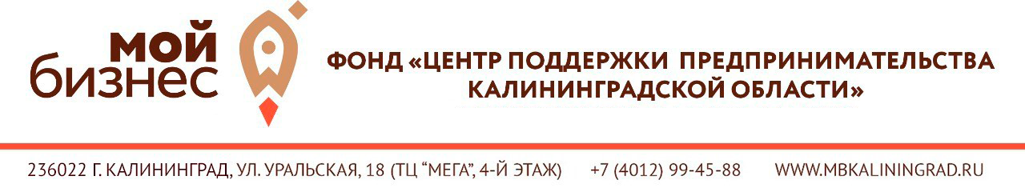
(ИНН 3906905075 КПП 390601001 ОГРН 1133900002169)
Консультационная поддержка
С 2021 года был создан «Консультационный центр» - профильное подразделение Фонда, которое оказывает больший объем консультационных услуг по вопросам государственной поддержки. Таким образом, показатель количества услуг отличается от предыдущих лет ввиду разделения функционала между отделами.
В 2022 году Центр перешел на оказание консультационных услуг на базе «Консультационного центра». Услуги оказываются на основании запросов от предпринимателей, самозанятых и физических лиц, желающих открыть свое дело, без перенаправления на стороннюю площадку подрядной организации. Это повлияло на показатель количества консультаций, однако повысило узнаваемость бренда Центра «Мой бизнес» и осознанность получателей государственной поддержки.
С привлечением 10 высококвалифицированных подрядчиков (профессиональные консалтинговые компании) Центром было организовано оказание бесплатных консультаций по финансовым, юридическим, кадровым и маркетинговым вопросам. Общее количество оказанных консультационных услуг за 2022 г. составило 1735 ед., в том числе 545 ед. услуг для СМСП и 150 ед. для самозанятых и 1 040 ед. услуги для физических лиц, желающих открыть свое дело.

Консультации – Исполнение за 2022 год
Вид консультационной услуги | План кол-во консультаций, ед. | Факт кол-во консультаций, ед.
➢ консультационные услуги по вопросам начала ведения собственного дела для физических лиц, планирующих осуществление предпринимательской деятельности;  ➢ консультационные услуги по вопросам финансового планирования (бюджетирование, оптимизация налогообложения, бухгалтерские услуги, привлечение инвестиций и займов);  ➢ консультационные услуги по вопросам маркетингового сопровождения деятельности и бизнес-планирования субъектов малого и среднего предпринимательства;  ➢ консультационные услуги по вопросам правового обеспечения деятельности субъектов малого и среднего предпринимательства (в том числе составление и экспертиза договоров, соглашений, учредительных документов, должностных регламентов и инструкций, обеспечение представительства в судах общей юрисдикции, арбитражном и третейском судах, составление направляемых в суд документов (исков, отзывов и иных процессуальных документов), обеспечение представления интересов субъекта малого и среднего предпринимательства в органах государственной власти и органах местного самоуправления при проведении мероприятий по контролю);  ➢ консультационные услуги по подбору персонала, по вопросам применения трудового законодательства Российской Федерации (в том числе по оформлению необходимых документов для приема на работу, а также разрешений на право привлечения иностранной рабочей силы);  ➢ иные консультационные услуги в целях содействия развитию деятельности субъектов малого и среднего предпринимательства. | 300 | 1735

Без привлечения подрядчиков в 2022 г. Центр оказал 807 консультаций: в том числе 792 СМСП, 11 самозанятые и 4 ФЛ.

